Airbo
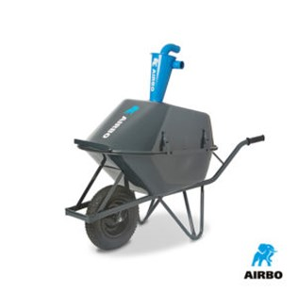

AIRBO Voorafscheider
Vangt het eerste grove vuil op
– Voegt tot 100L liter extra inhoud toe
– Zorgt dat de stofzak tot wel 80% langer meegaat
– De stofzuiger handig voorop meenemen
– Bestelnummer: 500299

Producteigenschappen
Kap voor kruiwagen inclusief AIRBO voorafscheider. Voorop de kruiwagen kan de AIRBO bouwstofzuiger worden meegenomen.

